ＶＲｅｃｏｒｄ（ｉ-ｍｏｄｅ音声情報サービス提供システム）を利用した
サービス提案集

－事業者様向け資料－

２０００／０６／２３
株式会社 回線媒体研究所

メールサーバーを増設したメール配信サービス
・音声メールサービス
・音楽情報音声メール配信サービス

ご意見、お問い合わせは

株式会社 回線媒体研究所

〒４３３－８１１２
静岡県浜松市初生町１０８４－２
FAX ０５３－４３１－０５２６
E-Mail yuki@lmr.gr.jp

本システムに関するお問い合わせはFAXまたはE-Mailでお願いします
■メールサーバーを増設したメール配信サービス■
声の電子メール①
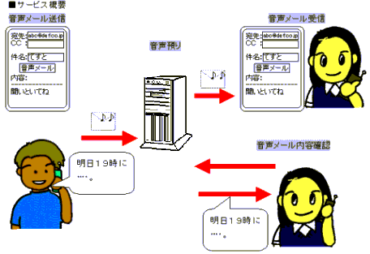
音声メールサービス

携帯からの電子メール利用者が急増する今日。しかし、携帯電話からの文字入力が煩わしく、字数制限があるなど今だ課題が残されています。このシステムでは、使用者の声により電子メールを送信することで操作の緩和、迅速な情報伝達を実現します。

●音声メール受信から再生時（ＶＲｅｃｏｒｄ接続時）のタイムラグはほとんどありません。
●送信者の声によるメールは文字ではないニュアンスを伝えることができます。
●電子メール初心者でも簡単に使用できます


■メールサーバーを増設したメール配信サービス■
声の電子メール②
音声メールマガジン配信サービス
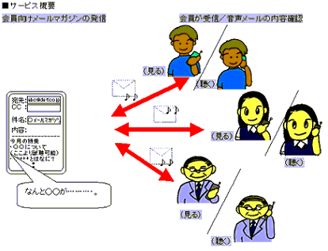

メディアとして定着しつつある電子メールマガジン形式による音声配信を可能にするシステムです。着信メロディー試聴サービス、音楽新譜紹介サービス、タレント公認サイト音声サービスなどをはじめ、会員限定のサービス提供を実現します。

